"Бессмертный гений"
афоризмы и цитаты
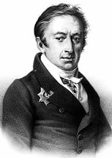
Высказывания, цитаты и афоризмы Н.М. Карамзинa
****
Давно называют свет бурным океаном, но счастлив, кто плывет с компасом.
****
Мы все, как муха на возу: важничаем и в своей невинности считаем себя виновниками великих происшествий.
****
На минуту позабудемся в чародействе красных вымыслов.
****
Народ есть острое железо, которым играть опасно, а революция — отверстый гроб для добродетели и самого злодейства.
****
Мало разницы между мелочным и так называемыми важными занятиями; одно внутреннее побуждение и чувство важно. Делайте, что и как можете: только любите добро, а что есть добро — спрашивайте у совести.
****
Мудрец, который знал людей,
Сказал, что мир стоит обманом:
Мы все, мой друг, лжецы,
Простые люди, мудрецы;
Непроницаемым туманом
Покрыта истина для нас.
****
Мужество есть великое свойство души; народ, им отмеченный, должен гордиться собою.
****
Мы вечно то, чем нам быть в свете суждено. Гони природу в дверь: она влетит в окно.
****
Не мешаю другим мыслить иначе.
****
Ничто не ново под луною: Что есть, то было, будет ввек. И прежде кровь лилась рекою, И прежде плакал человек...
****
Оправдание некоторых жестокостей, всегдашнее мягкосердечие несовместимы с великостью духа. Великие люди видят только общее.
****
Превосходные умы суть истинные герои истории.
****
Как плод дерева, так и жизнь бывает всего сладостнее перед началом увядания.
****
Конец нашего века почитали мы концом главнейших бедствий человечества и думали, что в нем последует важное, общее соединение теории с практикой, умозрения с деятельностью; что люди, уверясь нравственным образом в изящности законов чистого разума, начнут исполнять их в точности и под сению мира, в крове тишины и спокойствия насладятся истинными благами жизни.
****
Любовь сильнее всего, святее всего, несказаннее всего
****
Пусть громы небо потрясают,
Злодеи слабых угнетают,
Безумцы хвалят разум свой!
Мой друг, не мы тому виной.
****
Для нас, русских с душою, одна Россия самобытна, одна Россия истинно существует; все иное есть только отношение к ней, мысль, Провидение. Мыслить, мечтать можем в Германии, Франции, Италии, а дело делать единственно в России.
****
В одном просвещении найдем мы спасительное противоядие для всех бедствий человечества!
****
Творец всегда изображается в творениях, часто против воли своей.
****
Ты хочешь быть автором: читай историю несчастий рода человеческого — и если сердце твое не обольется кровью, то оставь перо, или оно изобразит нам хладную мрачность души твоей.
****
Французская революция — одно из тех событий, которые определяют судьбы людей на много последующих веков. Новая эпоха начинается: я ее вижу.
****
Солнце течет и ныне по тем же законам, по которым текло до явления Христа-Спасителя: так и гражданские общества не переменили своих уставов; все осталось, как было на Земле и как иначе быть не может.
****
Счастлив, кто независим, но как трудно быть счастливым, то есть независимым.
****
Так водится в здешнем свете: одному хорошо, другому плохо, и люди богатеют за счет бедных. Шагнуть ли в свет политический? Раздолье крикунам и глупым умникам; не худо и плутишкам.
****
Талант великих душ есть узнавать великое в других людях.
****
Тацит велик, но Рим, описанный Тацитом,
Достоин ли пера его?
В сем Риме, некогда геройством знаменитом,
Кроме убийц и жертв, не вижу ничего.
Жалеть о нем не должно:
Он стоил лютых бед несчастья своего,
Терпя, чего терпеть без подлости не можно!
****
Что сделали якобинцы по отношению к Республике, то Павел сделал по отношению к Самодержавию: заставил ненавидеть злоупотребления оного.
****
Республика без добродетели и геройской любви к отечеству есть неодушевленный труд.
****
Слова принадлежат веку, а мысли векам.
****
Смеяться, право, не грешно, Над всем, что кажется смешно.
****
Я презираю скороспелых либералистов: я люблю лишь ту свободу, которой не отнимет у меня никакой тиран.
****
Я чувствую великие дела Петровы и думаю:
«Счастливы предки наши, которые были их свидетелями!»
Однако ж — не завидую их счастью!
****
Время это лишь последовательность наших мыслей. Душа наша способна к самопогружению, она сама может составлять свое общество.
****
Для привязанности нет срока: всегда можно любить, пока сердце живо.
****
Екатерина уважала в подданном сан человека, нравственного существа, созданного для счастья в жизни. Она знала, что личная безопасность есть первое для человека благо и что без нее жизнь наша, среди всех иных способов счастья и наслаждения, есть вечное, мучительное беспокойство.
****
Жизнь есть обман — счастлив тот, кто обманывается приятнейшим образом.
****
Для существа нравственного нет блага без свободы, но эту свободу дает не Государь, не Парламент, а каждый самому себе, с помощью Божиею.
****
Бог великий музыкант, вселенная — превосходный клавесин, мы лишь смиренные клавиши. Ангелы коротают вечность, наслаждаясь этим божественным концертом, который называется случай, неизбежность, слепая судьба.
****
Жизнь наша и жизнь Империи должны содействовать раскрытию великих способностей души человеческой; здесь все для души, все для ума и чувства, все должно служить бессмертию в их успехах!
Источник: http://www.wisdoms.ru/pavt/p102_2.html
Цитаты о Н.М. Карамзине
Николай Карамзин являет собой едва ли не единственный в истории отечественной культуры пример человека, о котором у современников и потомков не осталось каких-либо двусмысленных воспоминаний. Уже при жизни историограф воспринимался как высочайший нравственный авторитет; это отношение к нему остается неизменным до сих пор.
****

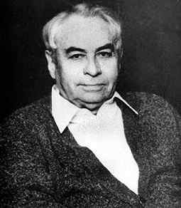 |  | «Карамзин просвещал и воспитывал своих читателей, учил ценить достижения человеческого ума, культуру людей разных наций, понимать жизнь и обычаи других народов и любить свою родину; заставлял задумываться над важнейшими проблемами жизни человека, народов и любимой России…»
 |  | Г.П. Макагоненко, литературовед.
****
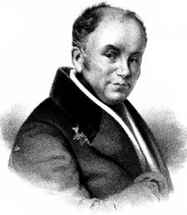 |  | "... И какая эпоха для русского появления этой истории! Какое сокровище для языка, для поэзии, не говоря уже о той деятельности, которая должна будет родиться в умах. Эту историю можно будет назвать воскресителем прошедших веков бытия нашего народа. По сию пору они были для нас только мертвыми мумиями, и все истории русского народа, доселе известные, можно назвать только гробами, в которых мы видели лежащими эти безобразные мумии. Теперь все оживятся, подымутся и получат величественный, привлекательный образ. Счастливы дарования теперь созревающие! Они начнут свое поприще, вооруженные с ног до головы».
 |  | В.А. Жуковский, писатель
****
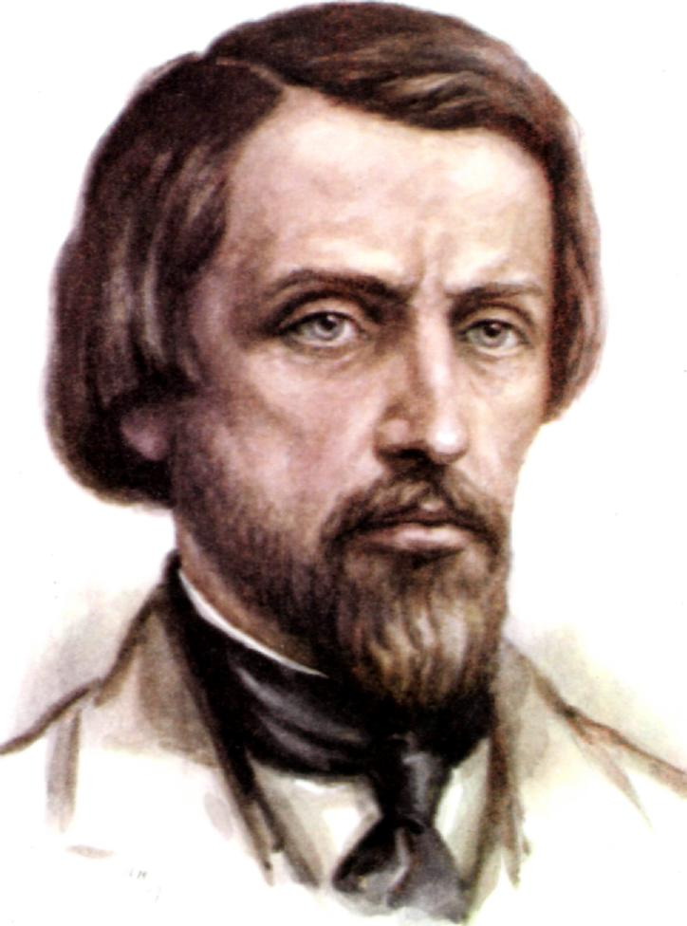 |  | "Главная заслуга Карамзина как историка России состоит совсем не в том, что он написал истинную историю России, а в том, что он создал возможность в будущем истинной истории России. Были и до Карамзина опыты написать историю, но тем не менее для русских история их отечества оставалась тайною, о которой так или сяк толковали одни ученые и литераторы. Карамзин открыл целому обществу русскому, что у него есть отечество, которое имеет историю, и что история его отечества должна быть для него интересна, и знание ее не только полезно, но и необходимо. Подвиг великий!"
 |  | В.Г. Белинский.
****
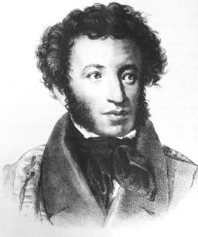 |  | «Карамзин есть первый наш историк и последний летописец» – такое определение дал ему А.С. Пушкин. По прочтении его «Истории государства Российского» поэт сказал, что для современников древняя Россия «найдена» Карамзиным как Америка Колумбом.
****
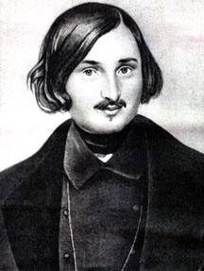 |  | Н.В. Гоголь в письме к Н. М. Языкову от 26 апреля 1846 г. писал: "Карамзин представляет, точно, явление необыкновенное…Никто, кроме Карамзина, не говорил так смело и благородно, не скрывая никаких своих мнений и мыслей, хотя они и не соответствовали во всем тогдашнему правительству, и слышишь невольно, что он один имел на то право» – писал в своих письмах Гоголь.
****
 |  | В.А. Жуковский в письме к И.И. Дмитриеву своим отношением даёт высочайшую оценку личности Карамзина: «Я благодарен ему за счастье особенного рода – за счастье знать, и что ещё более, чувствовать настоящую ему цену. У меня в душе есть особенно хорошее свойство, которое называется Карамзиным: тут соединено всё, что есть во мне доброго и лучшего».
****
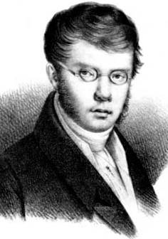 |  | П.А. Вяземский так отозвался о Карамзине: «По душе чистой и благолюбивой был он, без сомнения, одним из достойнейших представителей человечества»
****
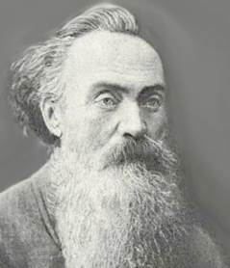 |  | Н.Н. Страхов, произнося речь в память о Карамзине, пламенно восклицал: «Русский, русский до мозга костей! Какова сила, каково притяжение русской жизни! Какая способность взять у Запада много, очень много – и не отдать ему ничего заветного!».
****
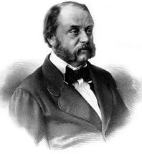 |  | И.А. Гончаров в одном из своих писем отмечает, что «… моральное влияние Карамзина было огромно и благодетельно на всё юношество».

